A. BASICS | A. BASICS |  | C. TWENTY TO | C. THIRTY
un | 1 |  | vingt | 20
deux | 2 |  | vingt et un | 21
trois | 3 |  | vingt-deux | 22
quatre | 4 |  | vingt-trois | 23
cinq | 5 |  | vingt-quatre | 24
six | 6 |  | vingt-cinq | 25
sept | 7 |  | vingt-six | 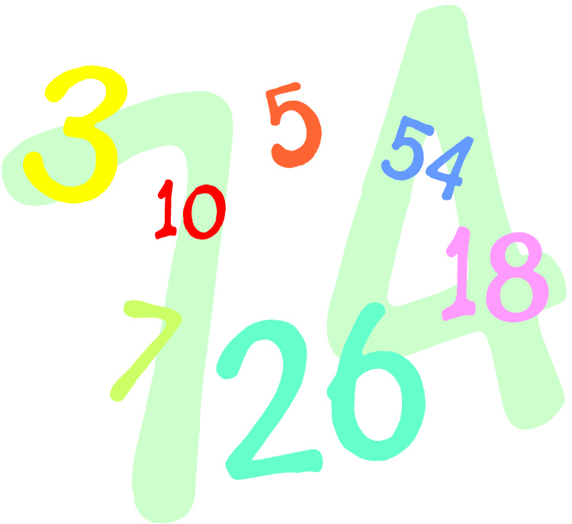  26
huit | 8 |  | vingt-sept | 27
neuf | 9 |  | vingt-huit | 28
dix | 10 |  | vingt-neuf | 29
onze | 11 |  | trente | 30
douze | 12 |  | trente et un | 31
B. ELEVEN | TO TWENTY |  | D. TENS TO | D. ONE HUNDRED
dix | 10 |  | dix | 10
onze | 11 |  | vingt | 20
douze | 12 |  | trente | 30
treize | 13 |  | quarante | 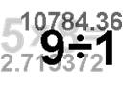  40
quatorze | 14 |  | cinquante | 50
quinze | 15 |  | soixante | 60
seize | 16 |  | soixante-dix | 70
dix-sept | 17 |  | quatre-vingts | 80
dix-huit | 18 |  | quatre-vingt-dix | 90
dix-neuf | 19 |  | cent | 100
vingt | 20
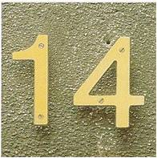 | 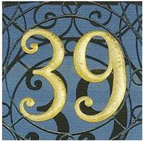 |  | 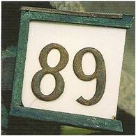
 | 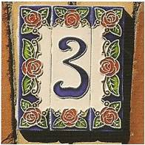 |  |  | 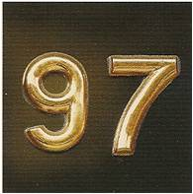
 |  |  |  | 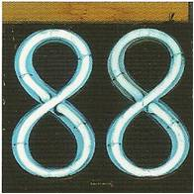
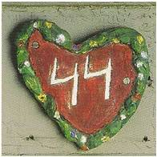 |  |  | 